LAB 1

Đỗ Quang Hiếu – PH57055

**Bài 1:**

**Người dùng:**

1. **Đăng ký tài khoản**
   * Nhập thông tin cá nhân để tạo tài khoản mới.
   * Xác minh tài khoản (nếu có email/xác thực OTP).
2. **Đăng nhập/Đăng xuất**
   * Đăng nhập bằng email và mật khẩu.
   * Quên mật khẩu / Đặt lại mật khẩu.
3. **Tìm kiếm sản phẩm**
   * Tìm kiếm theo tên sản phẩm.
   * Tìm kiếm nâng cao (lọc theo danh mục, giá, đánh giá...).
4. **Xem danh mục sản phẩm**
   * Duyệt danh sách các danh mục hàng hóa.
   * Xem sản phẩm theo từng danh mục.
5. **Xem chi tiết sản phẩm**
   * Hình ảnh sản phẩm (chất lượng cao).
   * Mô tả, thông số kỹ thuật, giá cả.
   * Tình trạng còn hàng/hết hàng.
6. **Bình luận và đánh giá sản phẩm**
   * Viết đánh giá bằng văn bản, chọn số sao.
   * Xem đánh giá từ người dùng khác.

**Quản trị viên:**

1. **Quản lý sản phẩm**
   * Thêm/sửa/xóa sản phẩm.
   * Cập nhật thông tin sản phẩm (mô tả, giá, hình ảnh...).
2. **Quản lý danh mục**
   * Tạo, chỉnh sửa, xóa danh mục.
   * Gắn sản phẩm vào danh mục phù hợp.
3. **Quản lý khuyến mãi và mã giảm giá**
   * Tạo chương trình khuyến mãi.
   * Tạo và theo dõi mã giảm giá.
4. **Quản lý tài khoản người dùng**
   * Xem danh sách người dùng.
   * Khóa/mở tài khoản, phân quyền.
5. **Kiểm duyệt bình luận**
   * Duyệt/xóa bình luận không phù hợp.
   * Đảm bảo môi trường trao đổi lành mạnh.
6. **Theo dõi kho hàng**
   * Kiểm tra số lượng hàng tồn.
   * Cảnh báo khi sản phẩm sắp hết hàng.

**Bài 2:**

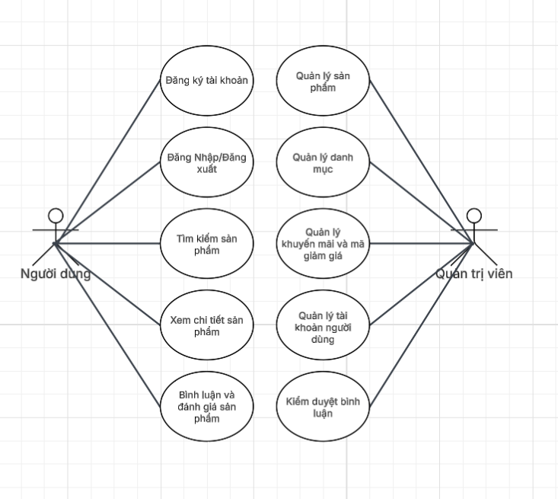

**Bài 3:**

